公众号和小红书素材库加内容创作Skills开源，附工作流从0到1搭建指南
素材库加Skills，我的内容生产全流程经验分享，工作流从0到1搭建指南，附核心Skills开源代码
真正跑通内容流程创作的人，根本不是在写提示词，而是在搭系统，
但是提示词是Skills搭建的底座，要搭建Skills，先要懂提示词。
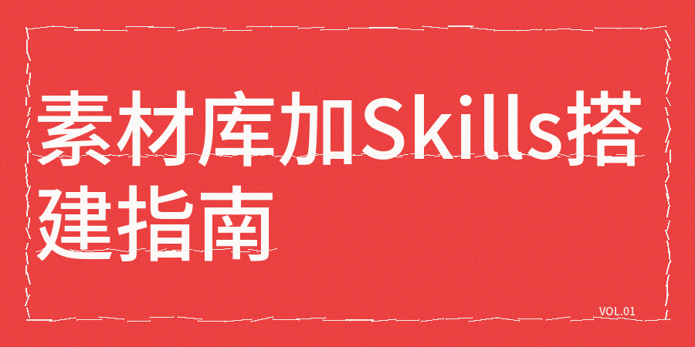
【1】我的做法是先建一个风格规格文档。这个文档不超过500字，包含我的定位、目标受众画像、用词边界、句式模板和创作约束条件。
每次让AI生成内容之前，把这份文档直接放进去当作背景，这样AI就能马上知道该用何种格调来写，不
必一次次重新阐释身份，且也无需反复调整说话语气

有不少人存在着错误的认知偏差，认为提示词越详细，产生的效果就会越好，实际上这种看法是不正确的。
现在已经是2026年了，推理模型自身是具备内置的逻辑能力的，且给它过多的指令反倒会对它的判断产生干扰。
我目前使用的提示词结构很简洁，背景+任务的形式，总共不超过500行，并且复杂的规则和风格偏好都放置
在规格文档里，当AI需要的时候它自己去查看。
【2】第二个关键动作是建立素材库。
AI生成的内容容易没曝光，核心的原因是缺少真实的细节。
所以我每周会花费20分钟，把自己碰到的真实案例、行业数据、踩坑经历整理成短段落，然后存放到素材库中，写
完初稿之后，直接从素材库里挑选2到3段嵌入到文稿里面。
这部分内容是人类原创的成果，所以原创性和独特性会非常高。

我借助Skills功能，把选题、大纲、初稿、校对、发布这五个步骤整合构建成了一套固定的SOP流程体系，
当输入主题后，AI会依据这个流程自动运转，不用我多次下达指令，
因此单篇内容的创作时间从原先的2小时缩减到了20分钟左右，
我的原则是让AI承担80%的信息填充工作，而且必须亲自加入20%的个人观点与真实经历，AI人机协同很关键。
我也把我原创的Skills的sop和代码流程全公开。
【2】首先我们看一下目录结构：
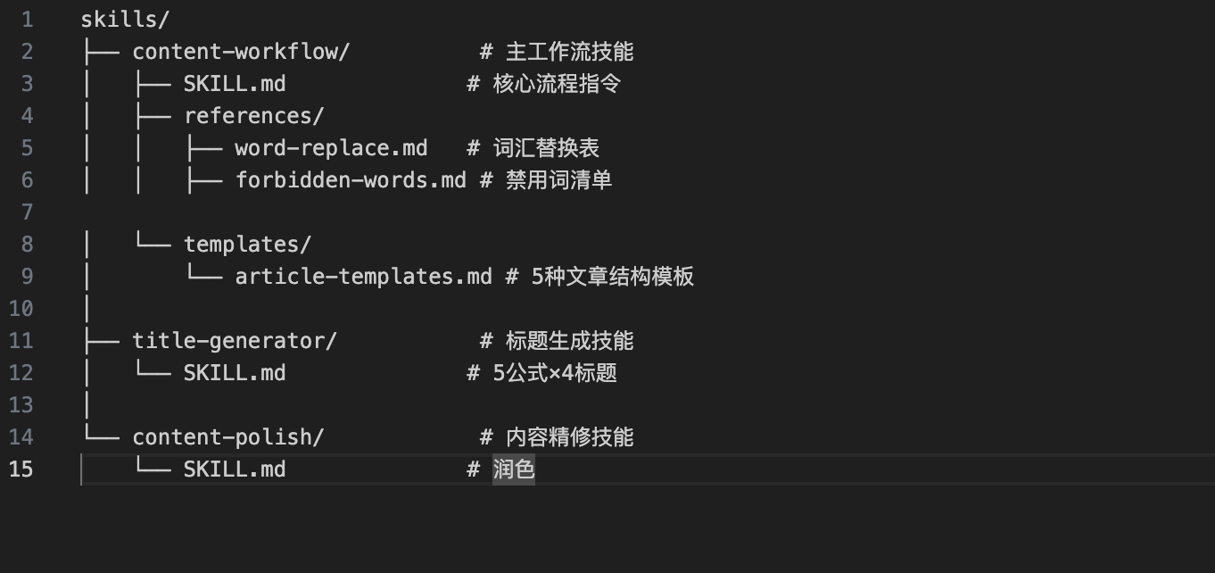
【2】我们在看一下SKILL.MD这个核心文件的核心代码
相关开源代码如下：
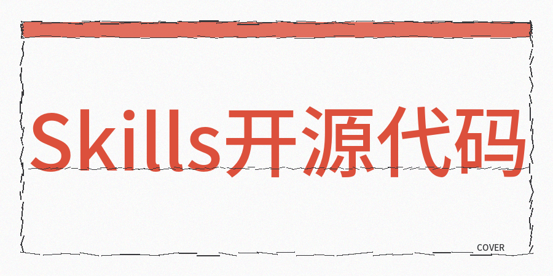

YAML
---
name: content-any
description: 自媒体文章全流程创作工作流。当用户要求写自媒体文章使用此技能。包含大纲、初稿撰写、内容校准、标题优化五个阶段。
author：熊叔的茅草屋
---
# 自媒体内容创作工作流
## 核心原则
1. 开始执行前必须要求用户输入话题大纲
2. 负责信息填充和结构搭建，人工负责观点和真实细节
3. 分段生成而非整篇输出，每段独立校准
4. 先搭框架后填内容，先粗后精逐层打磨
## 工作流概览
```
阶段1结构设计 → 阶段2: 分段撰写 → 阶段3: 语言校准 → 阶段4: 标题打磨
```
复制以下进度追踪表:
```
创作进度:
- [ ] 阶段1: 结构设计完成
- [ ] 阶段2: 分段撰写完成
- [ ] 阶段3: 语言校准完成
- [ ] 阶段4: 标题打磨完成
```
---
## 阶段1: 结构设计
### 1.1 骨架选型
根据内容类型选择对应骨架:
**经验分享型**
```
(痛点共鸣) → 问题拆解 → 解决路径 → 效果验证 → 行动指引
```
**观点输出型**
```
反常识开场 → 证据铺陈 → 逻辑推演 → 观点落地 → 延伸思考
```
**干货教程型**
```
价值承诺 → 前置条件 → 分步操作 → 避坑提醒 → 效果预期
```
### 2.2 段落规划
| 位置 | 功能 | 字数区间 |
|-----|------|---------|
| 开头 | 3秒抓住注意力 | 40-80字 |
| 主体段1 | 问题/现象展开 | 60-120字 |
| 主体段2 | 核心观点/方法 | 80-120字 |
| 主体段3 | 支撑/案例/数据 | 60-100字 |
| 主体段4 | 延伸/补充 | 40-80字 |
| 结尾 | 收束+互动引导 | 30-60字 |
### 2.3 输出格式
```
[结构大纲]
开头: [一句话描述策略]
段1: [核心内容+预估字数]
段2: [核心内容+预估字数]
段3: [核心内容+预估字数]
段4: [核心内容+预估字数]
结尾: [收束方式]
```
---
## 阶段2: 分段撰写
### 2.1 开头撰写
必须满足以下任一条件:
- 直接抛出反常识判断
- 用具体数据制造冲击
- 描述读者正在经历的困境
- 提出一个读者想知道答案的问题
### 2.2 主体段撰写
每段独立生成，生成后立即检查:
- [ ] 段内有中文逗号分隔
- [ ] 段末以句号结束
- [ ] 长度在规划区间内
- [ ] 无空洞修饰词
### 2.3 结尾撰写
必须满足:
- 给出明确的行动指引或思考方向
- 不做总结式重复
- 不使用套话收束
---
## 阶段3: 语言校准
### 3.1 词汇替换
参考 [references/word-replace.md](references/word-replace.md) 执行替换
---
## 阶段4: 标题打磨
### 4.1 标题公式库
| 公式 | 结构 |
|-----|------|
| 数字冲击 | 数字+结果+方法 |
| 反常识 | 否定常见认知+真相 |
| 悬念反转 | 表象+转折+真相 |
### 4.3 输出要求
生成20个备选标题，按以下分类:
- 数字型: 5个
- 反常识型: 5个
- 悬念型: 5个
---
## 参考资源
- 词汇替换表: [references/word-replace.md](references/word-replace.md)
- 禁用词清单: [references/forbidden-words.md](references/forbidden-words.md)
- 文章结构模板: [templates/article-templates.md](templates/article-templates.md)
完整的开源库，我会在开源社区进行开源公开。

